Struttura Didattica Speciale di Lingue e Letterature Straniere
Ex- Convento di Santa Teresa, Ragusa Ibla
12 dicembre 2017, ore 9.00
Daniela Nelva (Università degli Studi di Torino)
Arte e Vita nel Wilhelm Meister di Goethe

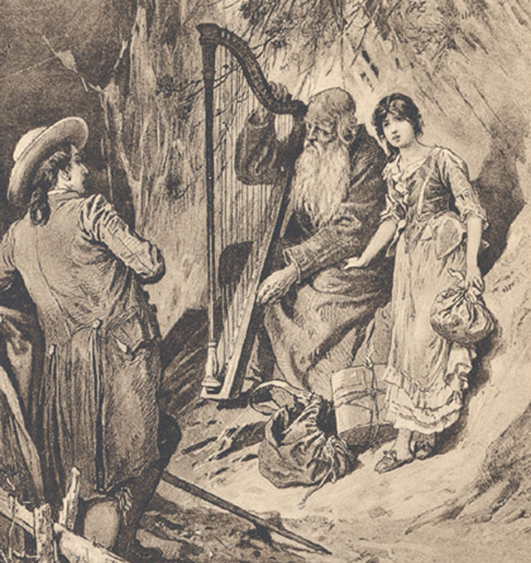

Conferenza organizzata nell'ambito delle V Giornate Iblee della Germanistica/Hybläer Studientage der Germanistik

